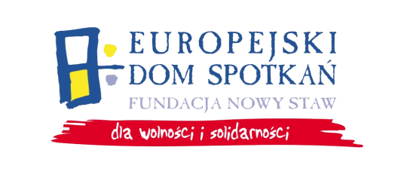

Projekt „Młodzi – Zaangażowani”
23-25.11.2013r. , Lublin / Nasutów

FORMULARZ ZGŁOSZENIOWY

Data………………………

Zgłoszenia prosimy przysyłać na adres
debata.mlodziez@eds-fundacja.pl
do 15.11.2013

Imię i nazwisko

Kierunek studiów
Adres
Telefon
Osoba kontaktowa
E – mail

Data urodzenia
praktyki / staże / wolontariat doświadczenie w NGO
Dieta, alergie , itp.

